Dalton
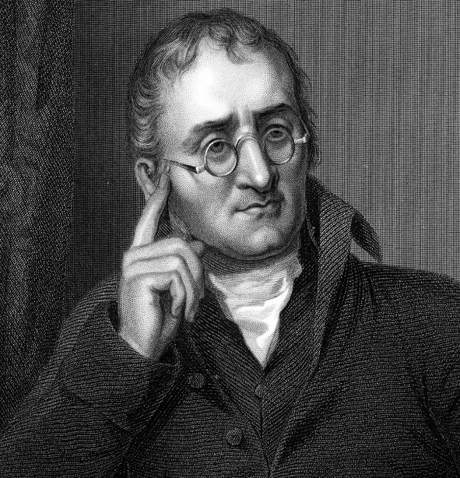
Née le 6 septembre 1766
À Eaglesfield (Angleterre, Grande Bretagne)

Il est mort le 27 juillet 1844

Il est britannique

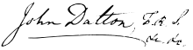
Il est chimiste et aussi physicien

